## . Thiết kế giao diện

### 2.1. Giao diện đăng nhập

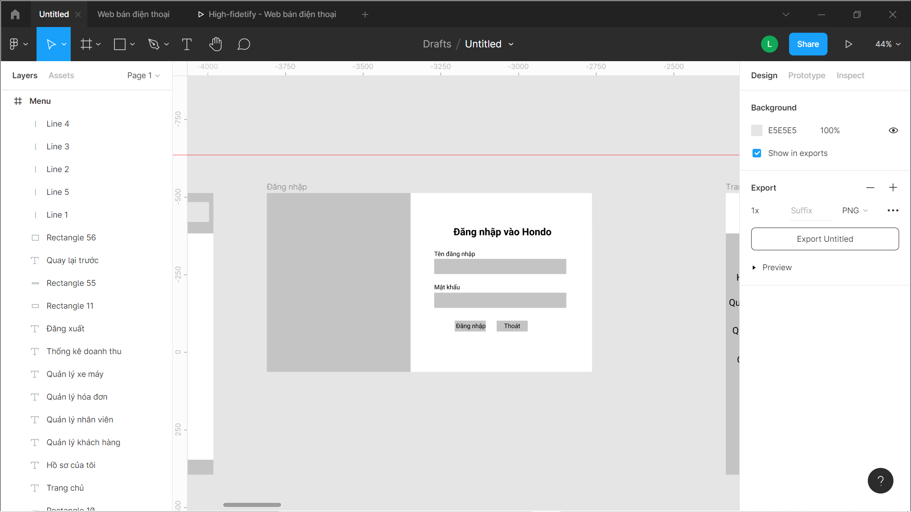

Danh sách biến cố đăng nhập

|  |  |  |
| --- | --- | --- |
| STT | Điều kiện kích hoạt | Xử lý |
| 1 | Nhấn nút đăng nhập | Đăng nhập vào hệ thống với tư cách là nhân viên hoặc quản lý. |
| 2 | Nhấn nút thoát | Thoát ra khỏi ứng dụng. |

Mô tả giao diện đăng nhập

|  |  |  |  |  |  |  |
| --- | --- | --- | --- | --- | --- | --- |
| STT | Tên | Kiểu | Ý nghĩa | Miền giá trị | Giá trị mặt định | Ghi chú |
| 1 | Btn_Dangnhap | Jbutton | Cho phép đăng nhập vào hệ thống. | N/A | N/A |  |
| 2 | Btn_Thoát | Jbutton | Cho phép người dùng thoát ra khỏi ứng dụng. | N/A | N/A |  |
| 3 | Txt_Ten | JTextfield | Nhập tên của người dùng vào ô trống. | N/A | N/A |  |
| 4 | Txt_Matkhau | JTextfield | Nhập mật khẩu của người dùng vào ô trống. | N/A | N/A |  |

### 2.2. Giao diện trang chủ của quản lý

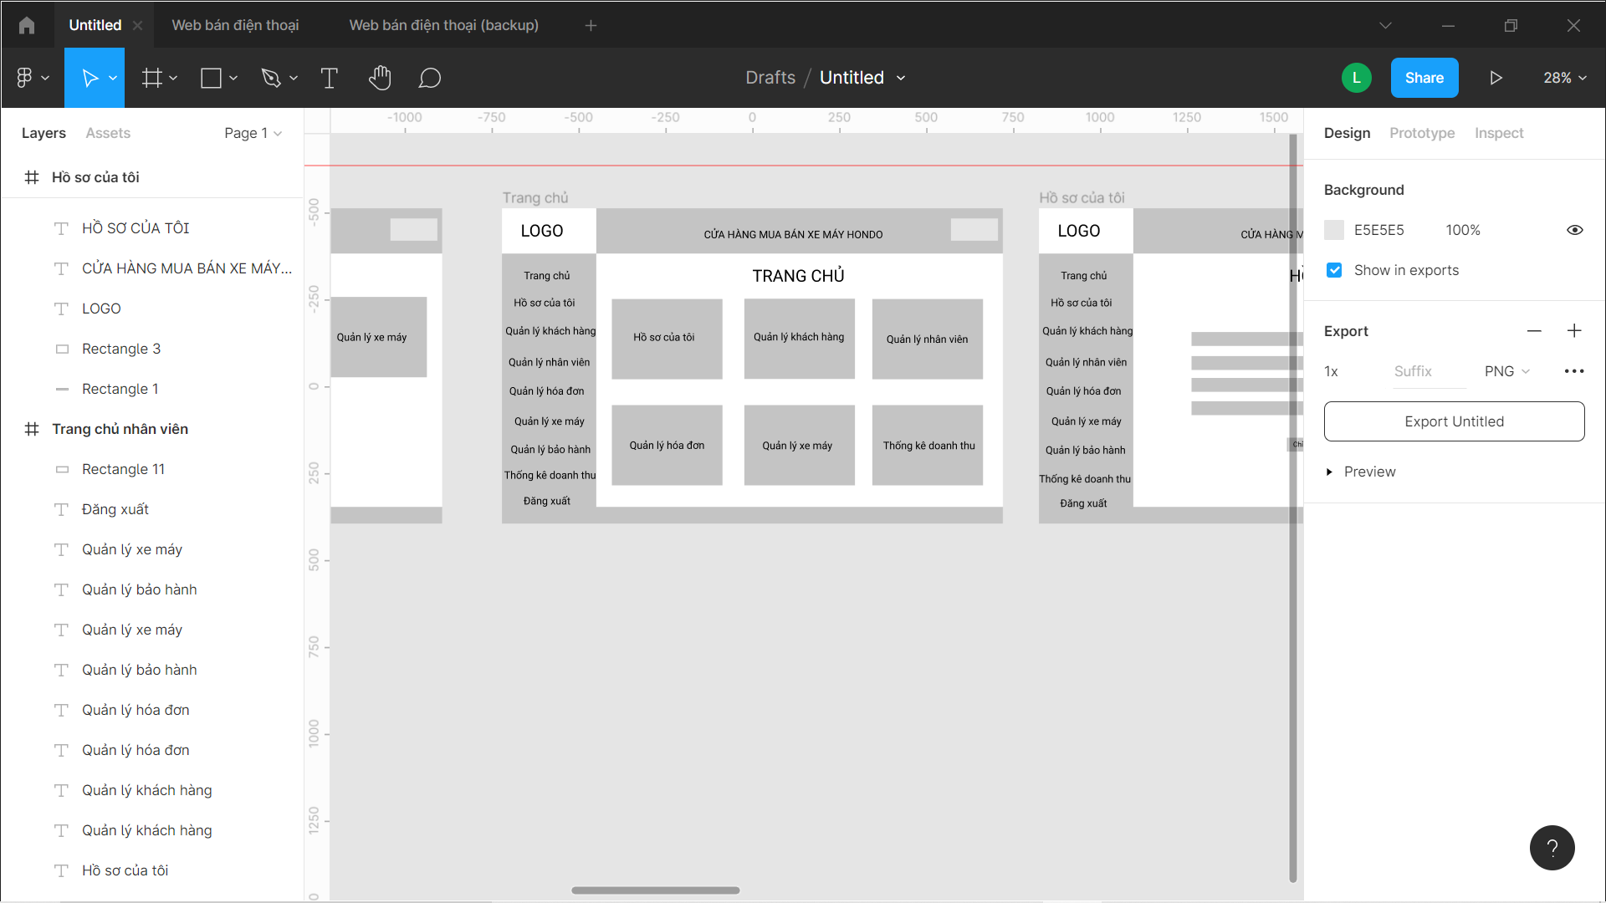

Danh sách biến cố trang chủ của quản lý

|  |  |  |
| --- | --- | --- |
| STT | Điều kiện kích hoạt | Xử lý |
| 1 | Nhấn nút hồ sơ của tôi | Chuyển đến trang quản lý hồ sơ cá nhân |
| 2 | Nhấn nút quản lý khách hàng | Chuyển đến trang quản lý quản lý khách hàng |
| 3 | Nhấn nút quản lý nhân viên | Chuyển đến trang quản lý nhân viên |
| 4 | Nhấn nút quản lý xe máy | Chuyển đến trang quản lý xe máy |
| 5 | Nhấn nút quản lý hóa đơn | Chuyển đến trang quản lý hóa đơn |
| 6 | Nhấn nút thống kê doanh thu | Chuyển đến trang thống kê doanh thu |

Mô tả chi tiết giao diện trang chủ của quản lý

|  |  |  |  |  |  |  |
| --- | --- | --- | --- | --- | --- | --- |
| STT | Tên | Kiểu | Ý nghĩa | Miền giá trị | Giá trị mặt định | Ghi chú |
| 1 | Btn_Hoso | JButtom | Muốn chuyển đến trang hồ sơ | N/A | N/A |  |
| 2 | Btn_Khachhang | JButtom | Muốn chuyển đến trang khách hàng | N/A | N/A |  |
| 3 | Btn_HoaDon | JButtom | Muốn chuyển đến trang hóa đơn | N/A | N/A |  |
| 4 | Btn_NhanVien | JButtom | Muốn chuyển đến trang nhân viên | N/A | N/A |  |
| 5 | Bnt_XeMay | JButtom | Muốn chuyển đến trang xe máy | N/A | N/A |  |
| 6 | Bnt_ThongKe | JButtom | Muốn chuyển đến trang thống kê doanh thu | N/A | N/A |  |

### 2.3. Giao diện trang chủ của nhân viên

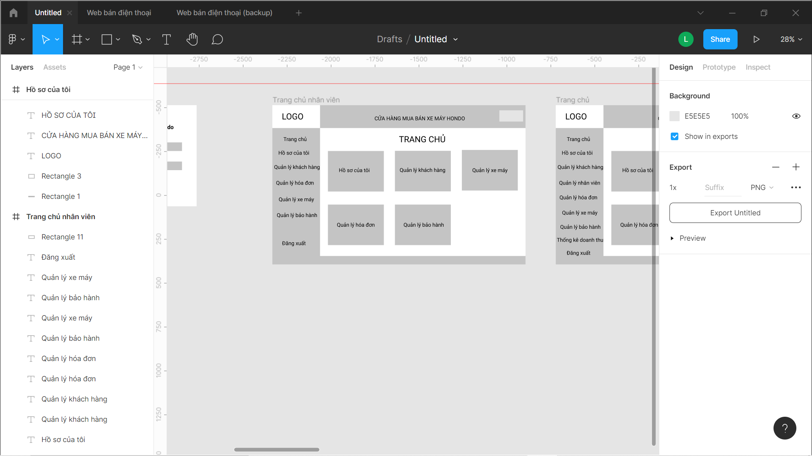

Danh sách biến cố trang chủ của nhân viên

|  |  |  |
| --- | --- | --- |
| STT | Điều kiện kích hoạt | Xử lý |
| 1 | Nhấn nút hồ sơ của tôi | Chuyển đến trang quản lý hồ sơ cá nhân |
| 2 | Nhấn nút quản lý khách hàng | Chuyển đến trang quản lý quản lý khách hàng |
| 3 | Nhấn nút quản lý xe máy | Chuyển đến trang quản lý xe máy |
| 4 | Nhấn nút quản lý hóa đơn | Chuyển đến trang quản lý hóa đơn |

Mô tả chi tiết giao diện trang chủ của nhân viên

|  |  |  |  |  |  |  |
| --- | --- | --- | --- | --- | --- | --- |
| STT | Tên | Kiểu | Ý nghĩa | Miền giá trị | Giá trị mặt định | Ghi chú |
| 1 | btn_Hoso | JButtom | Muốn chuyển đến trang hồ sơ | N/A | N/A |  |
| 2 | btn_Khachhang | JButtom | Muốn chuyển đến trang khách hàng | N/A | N/A |  |
| 3 | btn_HoaDon | JButtom | Muốn chuyển đến trang hóa đơn | N/A | N/A |  |
| 4 | Bnt_XeMay | Buttom | Muốn chuyển đến trang xe máy | N/A | N/A |  |

### 2.4. Giao diện quản lý khách hàng

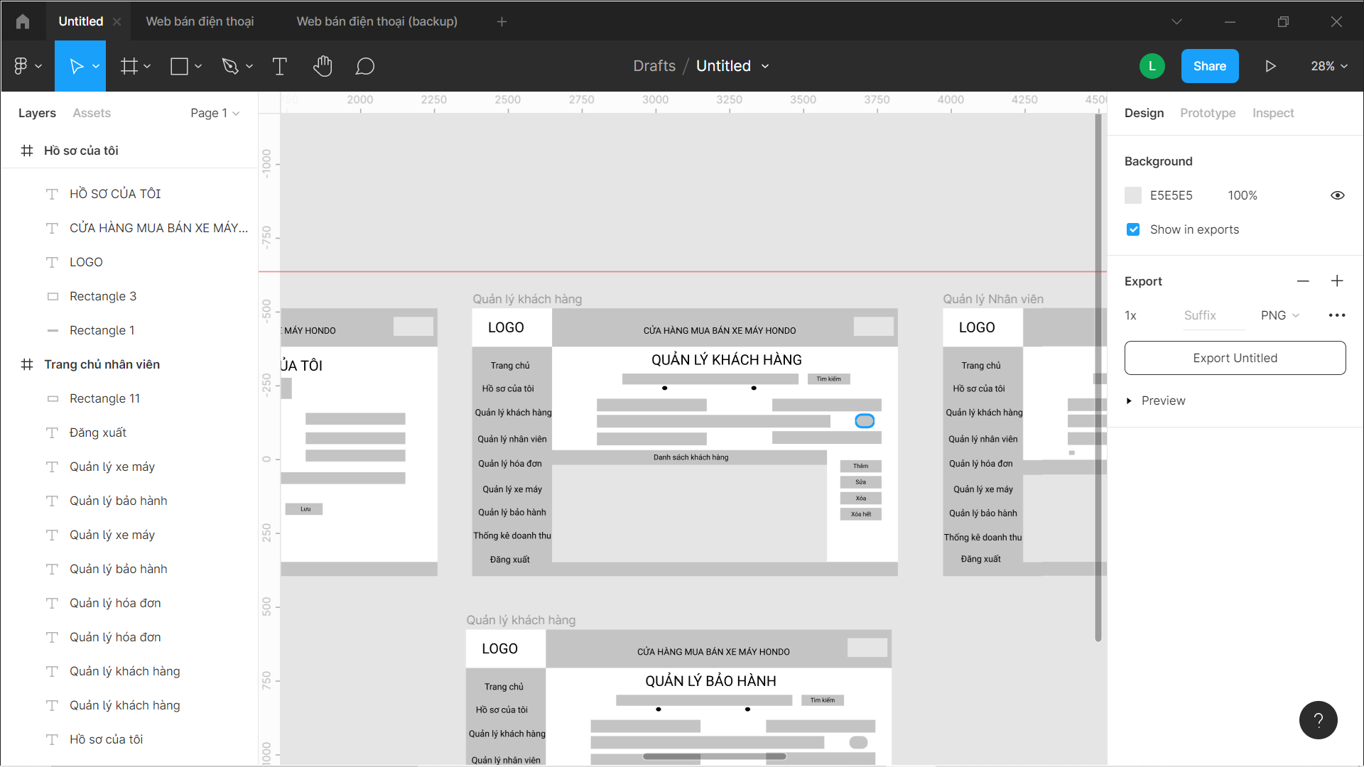

Danh sách biến cố quản lý khách hàng

|  |  |  |
| --- | --- | --- |
| STT | Điều kiện kích hoạt | Xử lý |
| 1 | Nhấn nút tìm kiếm | Tìm kiếm theo từ khóa đã nhập |
| 2 | Nhấn nút thêm | Thêm khách hàng |
| 3 | Nhấn nút sửa | Sửa thông tin khách hàng |
| 4 | Nhấn nút xóa | Xóa khách hàng đã chọn |
| 5 | Nhấn nút xóa hết | Xóa tất cả khách hàng |

Mô tả chi tiết giao diện quản lý khách hàng

|  |  |  |  |  |  |  |
| --- | --- | --- | --- | --- | --- | --- |
| STT | Tên | Kiểu | Ý nghĩa | Miền giá trị | Giá trị mặt định | Ghi chú |
| 1 | btn_timkiem | JButton | Nút tìm kiếm | N/A | N/A |  |
| 2 | Txt_Timkiem | JTextfield | Textbox nhập từ khóa | N/A | N/A |  |
| 3 | btn_them | JButton | Nút thêm khách hàng | N/A | N/A |  |
| 4 | Btn_sua | JButton | Nút sửa thông tin khách hàng | N/A | N/A |  |
| 5 | Bnt_xoa | JButton | Nút xóa khách hàng đã chọn | N/A | N/A |  |
| 6 | Bnt_xoahet | JButton | Nút xóa tất cả khách hàng | N/A | N/A |  |
| 7 | Txt_makh | JTextfield | Textbox nhập mã khách hàng | N/A | N/A |  |
| 8 | Txt_tenkh | JTextfield | Textbox nhập tên khách hàng | N/A | N/A |  |
| 9 | Txt_ngaysinh | JTextfield | Textbox nhập ngày sinh | N/A | N/A |  |
| 10 | Txt_diachi | JTextfield | Textbox nhập địa chỉ | N/A | N/A |  |
| 11 | Txt_sdt | JTextfield | Textbox nhập số điện thoại | N/A | N/A |  |
| 12 | Txt_gioitinh | JCombobox | Combobox chọn giới tính | N/A | N/A |  |
| 13 | Txt_email | JTextfield | Textbox nhập email | N/A | N/A |  |

### 2.5. Giao diện quản lý xe máy

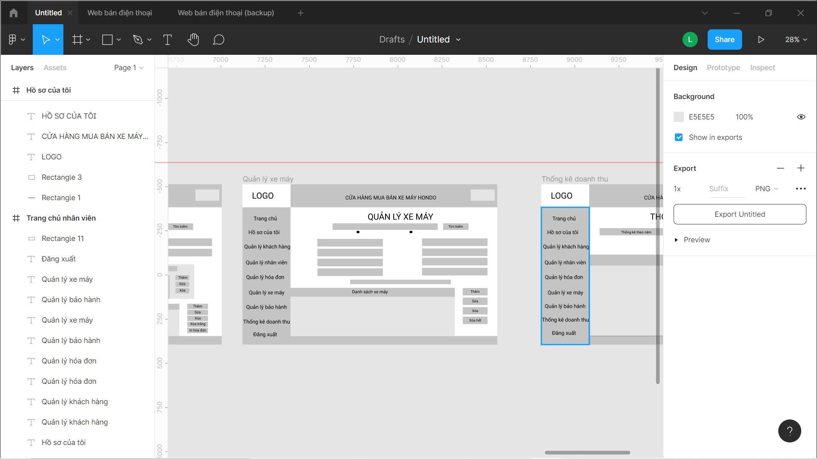

Danh sách biến cố quản lý xe máy

|  |  |  |
| --- | --- | --- |
| STT | Điều kiện kích hoạt | Xử lý |
| 1 | Nhấn nút tìm kiếm | Tìm kiếm theo từ khóa đã nhập |
| 2 | Nhấn nút thêm | Thêm xe máy |
| 3 | Nhấn nút sửa | Sửa thông tin xe máy |
| 4 | Nhấn nút xóa | Xóa xe máy đã đã chọn |
| 5 | Nhấn nút xóa hết | Xóa tất cả xe máy |

Mô tả chi tiết giao diện quản lý xe máy

|  |  |  |  |  |  |  |
| --- | --- | --- | --- | --- | --- | --- |
| STT | Tên | Kiểu | Ý nghĩa | Miền giá trị | Giá trị mặt định | Ghi chú |
| 1 | btn_timkiem | JButton | Nút tìm kiếm | N/A | N/A |  |
| 2 | Txt_Timkiem | JTextfield | Textbox nhập từ khóa | N/A | N/A |  |
| 3 | btn_them | JButton | Nút thêm xe máy và danh sách | N/A | N/A |  |
| 4 | Btn_sua | JButton | Nút sửa thông tin xe máy | N/A | N/A |  |
| 5 | Bnt_xoa | JButton | Nút xóa xe máy đã chọn | N/A | N/A |  |
| 6 | Bnt_xoahet | JButton | Nút xóa tất cả xe máy | N/A | N/A |  |
| 7 | Txt_maxm | JTextfield | Textbox nhập mã xe máy | N/A | N/A |  |
| 8 | Txt_tenxm | JTextfield | Textbox nhập tên xe máy | N/A | N/A |  |
| 9 | Txt_loaixm | JTextfield | Textbox nhập loại xe máy | N/A | N/A |  |
| 10 | Txt_NSX | JTextfield | Textbox nhập nhà sản xuất | N/A | N/A |  |
| 11 | Txt_DungTich | JTextfield | Textbox nhập dung tích | N/A | N/A |  |
| 12 | Txt_Mau | JTextfield | Textbox nhập màu xe | N/A | N/A |  |
| 13 | Txt_SoLuongTon | JTextfield | Textbox nhập số lượng tồn | N/A | N/A |  |
| 14 | Txt_DonGia | JTextfield | Textbox nhập đơn giá | N/A | N/A |  |

### 2.6. Giao diện quản lý hóa đơn

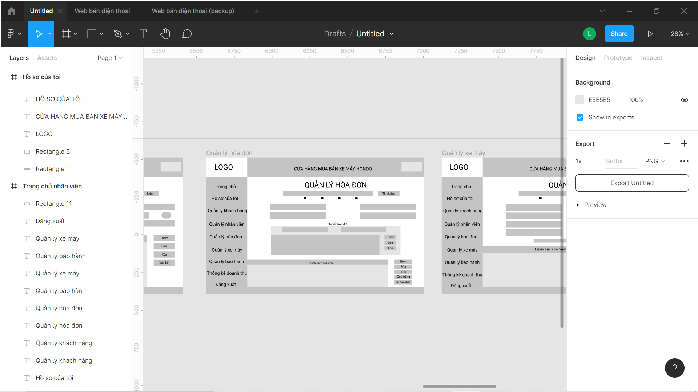

Danh sách biến cố quản lý hóa đơn của quản lý

|  |  |  |
| --- | --- | --- |
| STT | Điều kiện kích hoạt | Xử lý |
| 1 | Nhấn nút tìm kiếm | Tìm kiếm theo từ khóa đã nhập |
| 2 | Nhấn nút thêm | Thêm chi tiết hóa đơn hoặc danh sách hóa đơn |
| 3 | Nhấn nút sửa | Sửa chi tiết hóa đơn hoặc danh sách hóa đơn |
| 4 | Nhấn nút xóa | Xóa chi tiết hóa đơn hoặc danh sách hóa đơn |
| 5 | Nhấn nút xóa trắng | Xóa tất cả hóa đơn |
| 6 | Nhấn nút in hóa đơn | Chuyển dữ liệu đến máy in và in hóa đơn |

Mô tả chi tiết giao diện quản lý hóa đơn

|  |  |  |  |  |  |  |
| --- | --- | --- | --- | --- | --- | --- |
| STT | Tên | Kiểu | Ý nghĩa | Miền giá trị | Giá trị mặt định | Ghi chú |
| 1 | btn_timkiem | JButton | Nút tìm kiếm hóa đơn | N/A | N/A |  |
| 2 | Txt_Timkiem | JTextfield | Textbox nhập từ khóa | N/A | N/A |  |
| 3 | btn_themcthd | JButton | Nút thêm chi tiết hóa đơn | N/A | N/A |  |
| 4 | Btn_themdshd | JButton | Nút thêm hóa đơn | N/A | N/A |  |
| 5 | Bnt_suacthd | JButton | Nút sửa chi tiết hóa đơn | N/A | N/A |  |
| 6 | Bnt_suadshd | JButton | Nút sửa hóa đơn | N/A | N/A |  |
| 7 | Bnt_xoacthd | JButton | Nút xóa chi tiết hóa đơn | N/A | N/A |  |
| 8 | Btn_xoadshd | JButton | Nút xóa hóa đơn | N/A | N/A |  |
| 9 | Btn_xoatrang | JButton | Nút xóa tất cả hóa đơn | N/A | N/A |  |
| 10 | Btn_In | JButton | Nút in hóa đơn | N/A | N/A |  |
| 11 | Txt_tensanpham | JTextfield | Textbox nhập tên sản phẩm | N/A | N/A |  |
| 12 | Txt_soluong | JTextfield | Textbox nhập số lượng | N/A | N/A |  |
| 13 | Txt_ngaylap | JTextfield | Textbox nhập ngày lập | N/A | N/A |  |
| 14 | Txt_giatien | JTextfield | Textbox nhập giá tiền | N/A | N/A |  |

### 2.7. Giao diện quản lý nhân viên

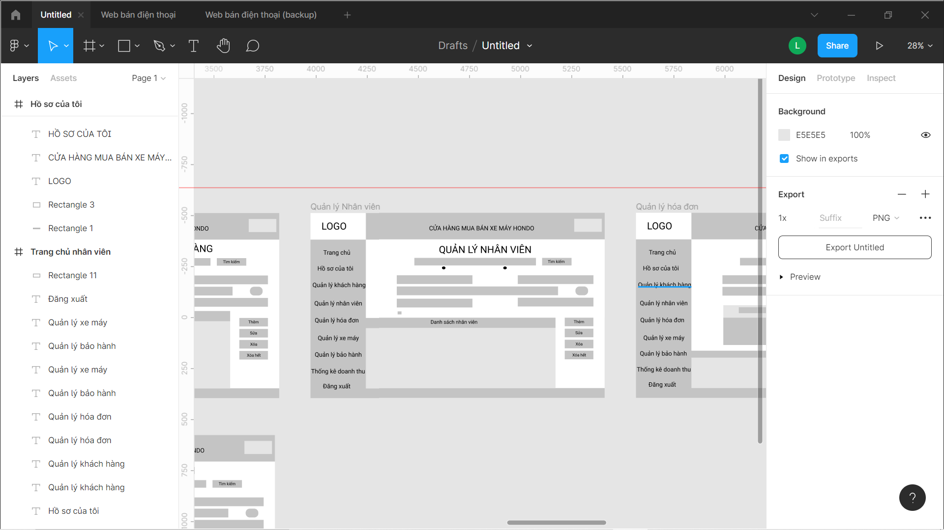

Danh sách biến cố quản lý nhân viên của quản lý

|  |  |  |
| --- | --- | --- |
| STT | Điều kiện kích hoạt | Xử lý |
| 1 | Nhấn nút tìm kiếm | Tìm kiếm theo từ khóa đã nhập |
| 2 | Nhấn nút thêm | Thêm nhân viên vào cơ sở dữ liệu |
| 3 | Nhấn nút sửa | Sửa thông tin nhân viên |
| 4 | Nhấn nút xóa | Xóa nhân viên đã chọn ra khỏi cơ sở dữ liệu |
| 5 | Nhấn nút xóa hết | Xóa tất cả nhân viên trong hệ thống. |

Mô tả chi tiết giao diện quản lý nhân viên

|  |  |  |  |  |  |  |
| --- | --- | --- | --- | --- | --- | --- |
| STT | Tên | Kiểu | Ý nghĩa | Miền giá trị | Giá trị mặt định | Ghi chú |
| 1 | btn_timkiem | JButton | Nút tìm kiếm hóa đơn | N/A | N/A |  |
| 2 | Txt_Timkiem | JTextfield | Textbox nhập từ khóa | N/A | N/A |  |
| 3 | btn_them | JButton | Nút thêm nhân viên | N/A | N/A |  |
| 4 | Btn_sua | JButton | Nút sửa thông tin nhân viên | N/A | N/A |  |
| 5 | Bnt_xoa | JButton | Nút xóa nhân viên đã chọn | N/A | N/A |  |
| 6 | Bnt_xoahet | JButton | Nút xóa tất cả nhân viên | N/A | N/A |  |
| 7 | Txt_tennv | JTextfield | Textbox nhập tên sản phẩm | N/A | N/A |  |
| 8 | Txt_ngaysinh | JTextfield | Textbox nhập số lượng | N/A | N/A |  |
| 9 | Txt_diachi | JTextfield | Textbox nhập ngày lập | N/A | N/A |  |
| 10 | Txt_sdt | JTextfield | Textbox nhập giá tiền | N/A | N/A |  |
| 11 | Txt_gioitinh | JCombobox | Combobox chọn giới tính | N/A | N/A |  |
| 12 | Txt_email | JTextfield | Textbox nhập email | N/A | N/A |  |

### 2.8. Giao diện thống kê doanh thu

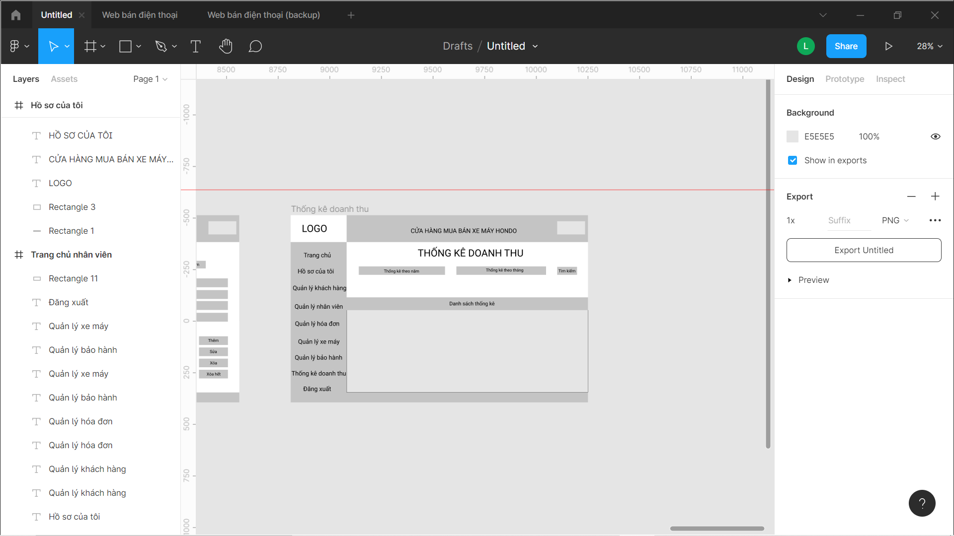

Danh sách biến cố thống kê doanh thu của quản lý

|  |  |  |
| --- | --- | --- |
| STT | Điều kiện kích hoạt | Xử lý |
| 1 | Nhấn nút tìm kiếm | Tìm kiếm theo từ khóa đã nhập |

Mô tả chi tiết giao diện thống kê doanh thu

|  |  |  |  |  |  |  |
| --- | --- | --- | --- | --- | --- | --- |
| STT | Tên | Kiểu | Ý nghĩa | Miền giá trị | Giá trị mặt định | Ghi chú |
| 1 | btn_timkiem | JButton | Nút tìm kiếm dữ liệu thống kê | N/A | N/A |  |
| 2 | Btn_tktn | JCombobox | Combobox lấy dữ liệu theo năm | N/A | N/A |  |
| 3 | btn_tktt | JCombobox | Combobox lấy dữ liệu theo tháng | N/A | N/A |  |

### 2.9. Giao diện hồ sơ

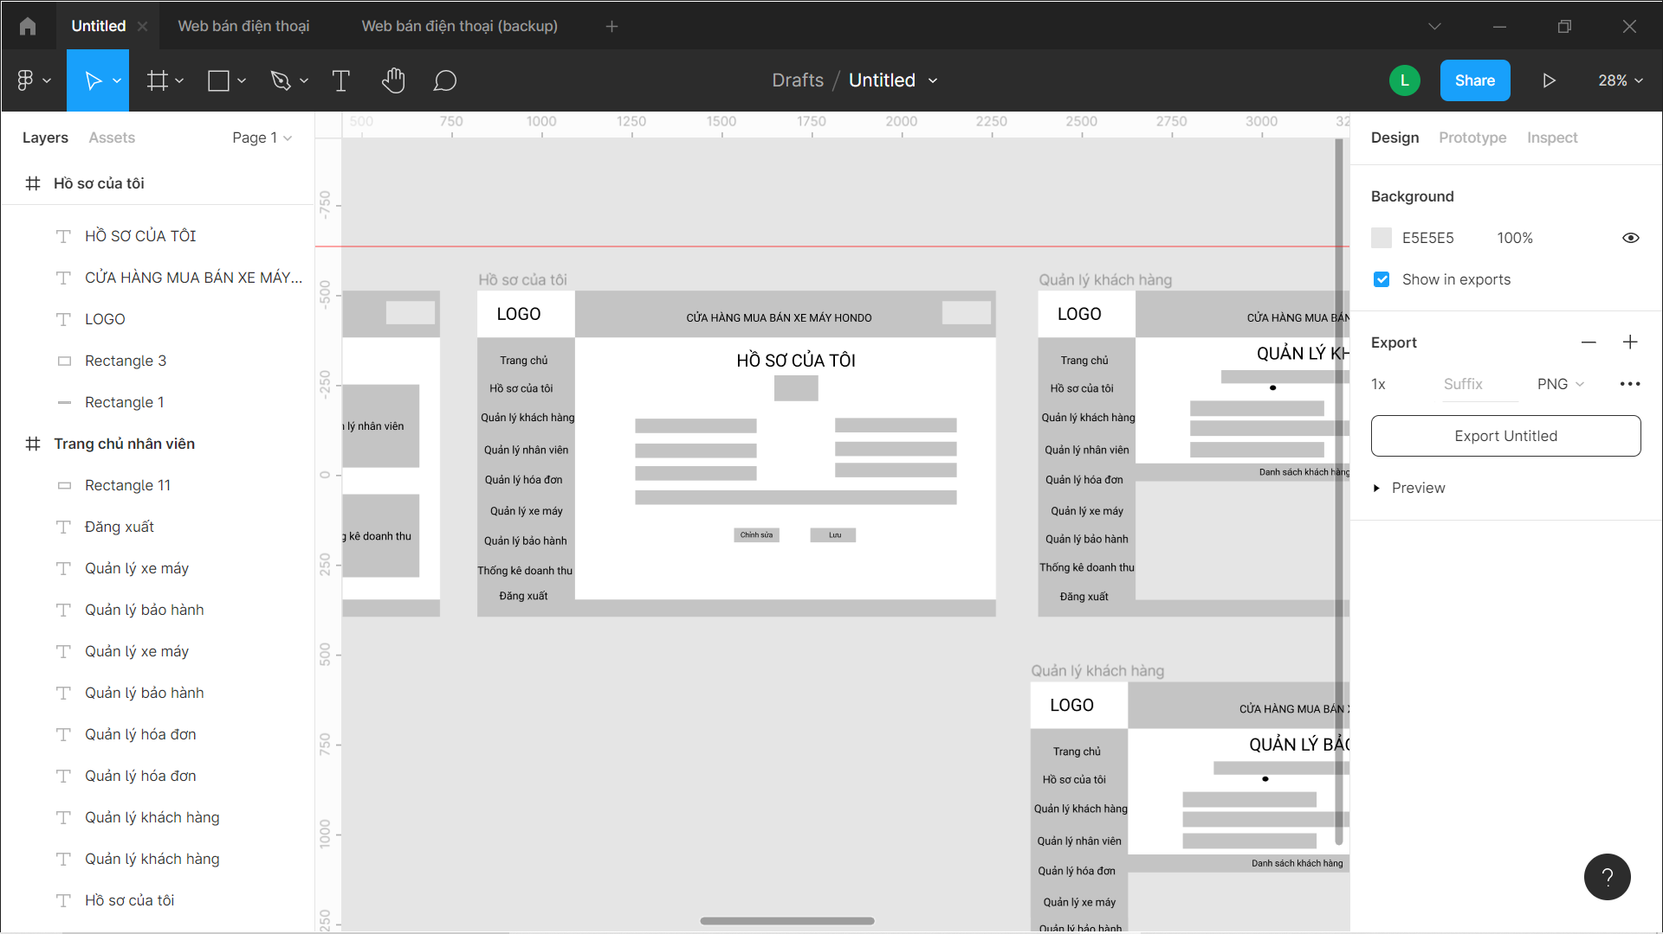

Danh sách các biến cố của trang hồ sơ

|  |  |  |
| --- | --- | --- |
| STT | Điều kiện kích hoạt | Xử lý |
| 1 | Nhấn nút chỉnh sửa | Cho phép chỉnh sửu thông tin trong hồ sơ |
| 2 | Nhấn nút lưu | Cho phép lưu các thông tin đã chỉnh sửa vào hệ thống |
| 3 | Nhấn vào btn_Gioitinh | Cho phép lựa chọn giới tính cho người dùng |
| 4 | Nhấn vào btn_Chucvu | Cho phép lựa chọn chức vụ cho người dùng |

Mô tả chi tiết giao diện của trang hồ sơ

|  |  |  |  |  |  |  |
| --- | --- | --- | --- | --- | --- | --- |
| STT | Tên | Kiểu | Ý nghĩa | Miền giá trị | Giá trị mặt định | Ghi chú |
| 1 | btn_chinhsua | JButton | Nút chỉnh sửa thông tin hồ sơ | N/A | N/A |  |
| 3 | btn_lưu | JButton | Nút lưu thông tin hồ sơ | N/A | N/A |  |
| 7 | Txt_manv | JTextfield | Textbox nhập mã nhân viên | N/A | N/A |  |
| 8 | Txt_tennv | JTextfield | Textbox nhập tên của người dùng | N/A | N/A |  |
| 9 | Txt_sdt | JTextfield | Textbox nhập số điện thoại | N/A | N/A |  |
| 10 | Txt_Email | JTextfield | Textbox nhập Email của người dùng | N/A | N/A |  |
| 11 | Txt_Diachi | JTextfield | Textbox nhập địa chỉ | N/A | N/A |  |
| 2 | Btn_gioitinh | JCombobox | Combobox lựa chọn giới tính của người dùng | N/A | N/A |  |
| 3 | btn_Chucvu | JCombobox | Combobox lựa chọn chức vụ cho người dùng | N/A | N/A |  |

### 2.10. Giao diện menu

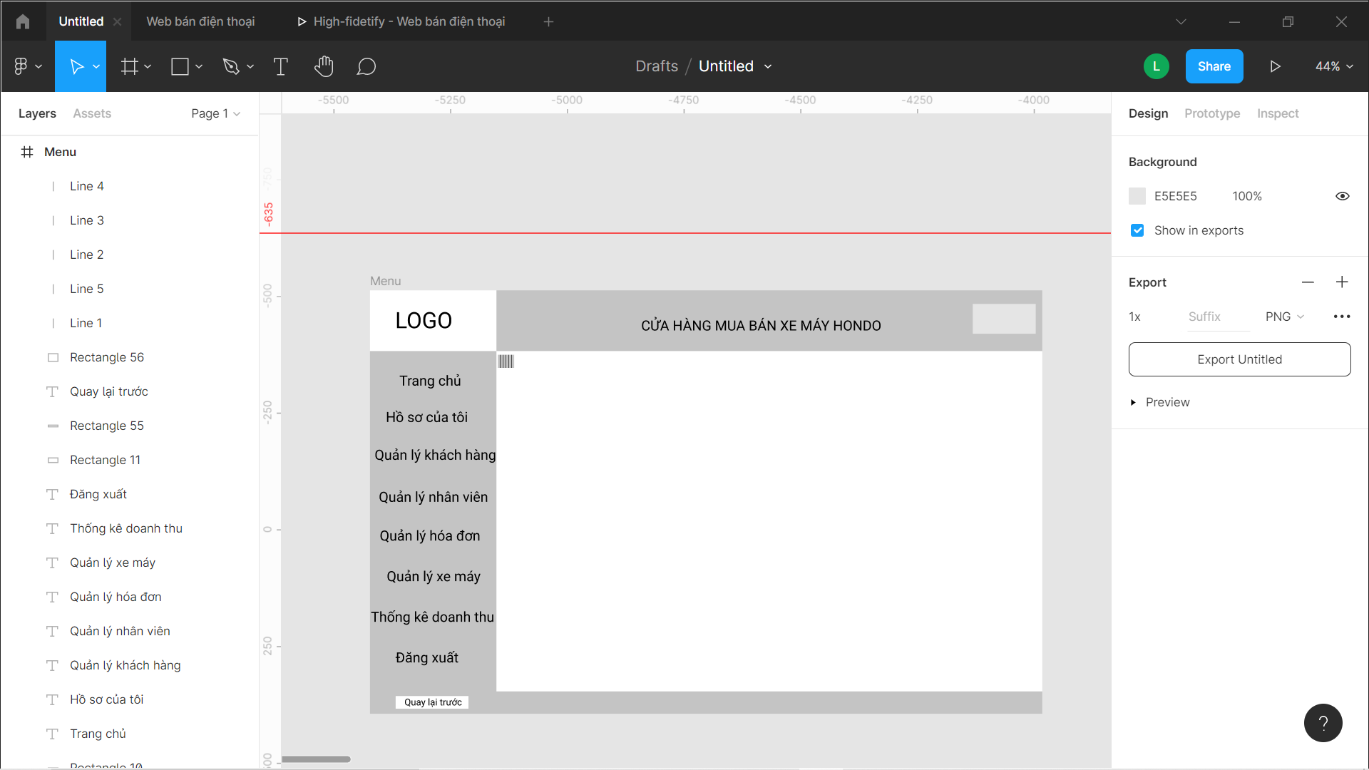

Danh sách biến cố trang menu

|  |  |  |
| --- | --- | --- |
| STT | Điều kiện kích hoạt | Xử lý |
| 1 | Nhấn nút hồ sơ của tôi | Chuyển đến trang quản lý hồ sơ cá nhân |
| 2 | Nhấn nút quản lý khách hàng | Chuyển đến trang quản lý quản lý khách hàng |
| 3 | Nhấn nút quản lý nhân viên | Chuyển đến trang quản lý nhân viên |
| 4 | Nhấn nút quản lý xe máy | Chuyển đến trang quản lý xe máy |
| 5 | Nhấn nút quản lý hóa đơn | Chuyển đến trang quản lý hóa đơn |
| 6 | Nhấn nút thống kê doanh thu | Chuyển đến trang thống kê doanh thu |
| 7 | Nhấn nút quản lý bảo hành | Chuyển đến trang quản lý bảo hành xe |
| 8 | Đăng xuất | Thoát ra khỏi ứng dụng |
| 9 | Nút quay lại trang trước | Quay lại thao tác trước đó của người dùng |
| 10 | Nút Menu | Ẩn hoặc hiện thanh menu trên giao diện |

Mô tả chi tiết giao diện trang menu

|  |  |  |  |  |  |  |
| --- | --- | --- | --- | --- | --- | --- |
| STT | Tên | Kiểu | Ý nghĩa | Miền giá trị | Giá trị mặt định | Ghi chú |
| 1 | Btn_Hoso | Jbutton | Muốn chuyển đến trang hồ sơ | N/A | N/A |  |
| 2 | Btn_Khachhang | Jbutton | Muốn chuyển đến trang khách hàng | N/A | N/A |  |
| 3 | Btn_HoaDon | Jbutton | Muốn chuyển đến trang hóa đơn | N/A | N/A |  |
| 4 | Btn_NhanVien | Jbutton | Muốn chuyển đến trang nhân viên | N/A | N/A |  |
| 5 | Bnt_XeMay | Jbutton | Muốn chuyển đến trang xe máy | N/A | N/A |  |
| 6 | Bnt_ThongKe | Jbutton | Muốn chuyển đến trang thống kê doanh thu | N/A | N/A |  |
| 7 | Bnt_BaoHanh | Jbutton | Muốn chuyển đến trang quản lý bảo hành | N/A | N/A |  |
| 8 | Bnt_DangXuat | Jbutton | Muốn thoát khỏi ứng dụng | N/A | N/A |  |
| 9 | Bnt_Quaylai | Jbutton | Muốn quay lại thao tác trước đó | N/A | N/A |  |
| 10 | Bnt_Menu | Jbutton | Muốn ẩn hoặc hiện thanh menu | N/A | N/A |  |

### 2.11. Giao diện quản lý bảo hành

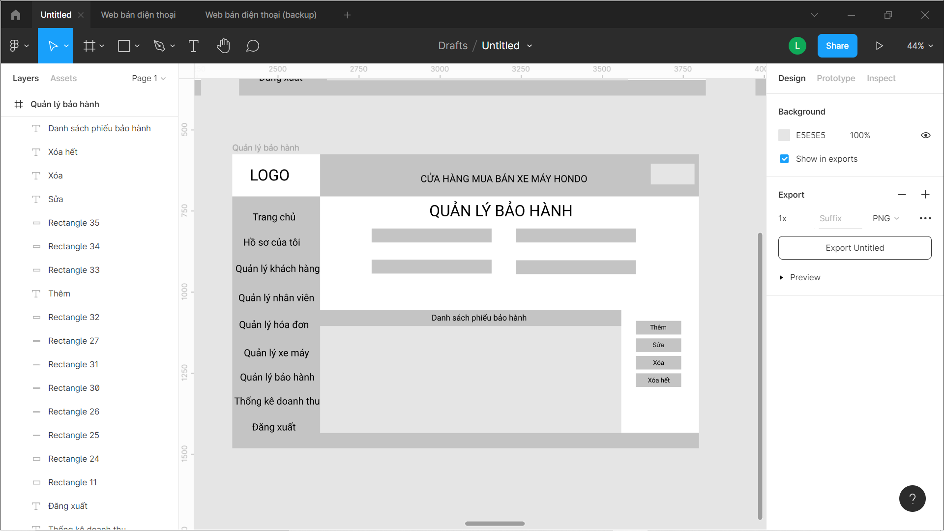

Danh sách biến cố quản lý bảo hành.

|  |  |  |
| --- | --- | --- |
| STT | Điều kiện kích hoạt | Xử lý |
| 1 | Nhấn nút thêm | Thêm phiếu bảo hành vào cơ sở dữ liệu |
| 2 | Nhấn nút sửa | Sửa thông tin của phiếu bảo hành |
| 3 | Nhấn nút xóa | Xóa phiếu bảo hành đã chọn ra khỏi cơ sở dữ liệu |
| 4 | Nhấn nút xóa hết | Xóa tất cả các phiếu bảo hành đã lập trong hệ thống. |
|  |  |  |

Mô tả chi tiết giao diện trang quản lý bảo hành

|  |  |  |  |  |  |  |
| --- | --- | --- | --- | --- | --- | --- |
| STT | Tên | Kiểu | Ý nghĩa | Miền giá trị | Giá trị mặt định | Ghi chú |
| 3 | btn_them | JButton | Nút ljaap phiếu bảo hành | N/A | N/A |  |
| 4 | Btn_sua | JButton | Nút sửa thông tin phiếu bảo hành | N/A | N/A |  |
| 5 | Bnt_xoa | JButton | Nút xóa phiếu bảo hành | N/A | N/A |  |
| 6 | Bnt_xoahet | JButton | Nút xóa tất cả các phiếu bảo hành | N/A | N/A |  |
| 7 | Txt_MaBH | JTextfield | Textbox nhập mã bảo hành | N/A | N/A |  |
| 8 | Txt_MaXe | JTextfield | Textbox nhập mã xe | N/A | N/A |  |
| 9 | Txt_Tenxe | JTextfield | Textbox nhập tên xe | N/A | N/A |  |
| 10 | Txt_ThongtinBH | JTextfield | Textbox nhập thông tin bảo hành | N/A | N/A |  |

## 3. Thiết kế cơ sỡ dữ liệu

### 3.1. Bảng xe máy

|  |  |  |  |
| --- | --- | --- | --- |
| XeMay | | |  |
| Cột | Kiểu dữ liệu | Các ràng buộc | Mô tả |
| maXe | varchar(20) | PRIMARY KEY | Mã xe máy |
| tenXe | nvarchar(50) |  | Ten xe máy |
| loaiXe | nvarchar(30) |  | Loại xe máy |
| hangXe | nvarchar(30) |  | Hãng xe máy |
| dungTich | Int |  | Dung tích xe máy |
| mauXe | nvarchar(30) |  | Màu xe máy |
| nuocSX | nvarchar(30) |  | Nước sản xuất |
| soLuongTon | Int |  | Số lượng còn tồn lại trong kho |
| donGia | money |  | Dơn giá của từng xe máy |

### 3.2. Bảng chi tiết hóa đơn

|  |  |  |  |
| --- | --- | --- | --- |
| ChiTietHoaDon | | |  |
| Cột | Kiểu dữ liệu | Các ràng buộc | Mô tả |
| maHD | varchar(20) | Foreign Key | Mã hóa đơn |
| maXeMay | varchar(20) | Foreign Key | Mã xe máy |
| soLuong | Int |  | Số lượng hóa đơn |
| donGia | Money |  | Đơn giá của hóa đơn |

### 3.3. Bảng hóa đơn

|  |  |  |  |
| --- | --- | --- | --- |
| HoaDon | | |  |
| Cột | Kiểu dữ liệu | Các ràng buộc | Mô tả |
| maHD | varchar(20) | PRIMARY KEY | Mã hóa đơn |
| maKH | varchar(20) | Foreign Key | Mã khách hàng |
| maNV | varchar(20) | Foreign Key | Mã nhân viên |
| ngayLap | date |  | Ngày thành lập hóa đơn |

### 3.4. Bảng nhân viên

|  |  |  |  |
| --- | --- | --- | --- |
| NhanVien | | |  |
| Cột | Kiểu dữ liệu | Các ràng buộc | Mô tả |
| Ma | varchar(20) | PRIMARY KEY | Mã nhân viên |
| HoTen | nvarchar(50) |  | Họ tên nhân viên |
| GioiTinh | bit |  | Giới tính |
| diaChi | nvarchar(50) |  | Dịa chỉ |
| Sdt | varchar(20) |  | Số điện thoại |
| Email | varchar(30) |  | Email của nhân viên |
| Quanlyvien | bit |  | Chức vụ |

### 3.5. Bảng khách hàng

|  |  |  |  |
| --- | --- | --- | --- |
| KhachHang | | |  |
| Cột | Kiểu dữ liệu | Các ràng buộc | Mô tả |
| Ma | varchar(20) | PRIMARY KEY | Mã khách hàng |
| HoTen | nvarchar(50) |  | Họ tên khách hàng |
| GioiTinh | bit |  | Giới tính |
| DiaChi | nvarchar(50) |  | Địa chỉ khách hàng |
| Sdt | varchar(20) |  | Số điện thoại khách hàng |
| Email | varchar(30) |  | Email khách hàng |

### 3.6. Bảng Bảo Hành

|  |  |  |  |
| --- | --- | --- | --- |
| BaoHanh | | |  |
| Cột | Kiểu dữ liệu | Các ràng buộc | Ý nghĩa |
| maBH | Varchar(20) | PRIMARY KEY | Mã bảo hành |
| maXe | Varchar(20) | Foreign Key | Mã xe máy |
| TenXe | Nvarchar(50) |  | Tên xe cần bảo hành |
| thongtinBH | Nvarchar(100) |  | Thông tin bảo hàng |

## 4. Thiết kế xử lý

### 4.1. Đăng nhập

Danh sách các hàm xử lí

|  |  |  |  |  |  |  |
| --- | --- | --- | --- | --- | --- | --- |
| STT | Hàm | Tham số | Kết quả trả về | Giải Thuật | Ý nghĩa | Ghi chú |
| 1 | laQuanLyVien |  | Thông báo | 1/ Tạo biến chứa câu truy vấn SQL  2/ Lấy dữ liệu từ cơ sở dữ liệu | Đăng nhập vào hệ thống |  |

### 4.2. Trang chủ

### 4.3. Quản lý bảo hành

Danh sách các biến

|  |  |  |  |  |
| --- | --- | --- | --- | --- |
| STT | Biến | Kiểu | Ý nghĩa | Ghi chú |
| 1 | MaBH | String | Thuộc tính mã bảo hành |  |
| 2 | MaXe | String | Thuộc tính mã xe máy |  |
| 3 | Tenxe | String | Thuộc tính tên xe máy |  |
| 4 | ThongtinBH | String | Thuộc tính thông tin bảo hành của xe |  |

Danh sách các hàm xử lí

|  |  |  |  |  |  |  |
| --- | --- | --- | --- | --- | --- | --- |
| STT | Hàm | Tham số | Kết quả trả về | Giải Thuật | Ý nghĩa | Ghi chú |
| 1 | getAll() |  | ArrayList | 1/ Lấy dữ liệu từ  CSDL bằng câu truy vấn  2/ đưa dữ liệu vừa lấy vào ArrayList  3/ đọc dữ liệu | Đọc dữ  liệu từ  CSDL |  |
| 2 | ThemBaoHanh() | MaBH,  MaXe,  TenXe,  ThongtinBH | Thông Báo | 1/ tạo biến chứa câu  lệnh thêm SQL  2/ Thêm 1 giá trị mới vào CSDL  3/ Thêm  giá trị mới vào ArrayList  4/ Thông báo ra màn hình | Thêm 1  Phiếu bảo hành |  |
| 3 | XoaBaoHanh() | MaBH | Thông báo | 1/ tạo biến chứa câu  lệnh xóa SQL  2/ Xóa phiếu bảo hành đã chọn theo mã  3/Thông báo ra màn hình | Xóa 1 phiếu bảo hành |  |
| 4 | SuaTTBH() | MaBH,  MaXe,  TenXe,  ThongtinBH | Thông báo | 1/ tạo biến chứa câu  lệnh sửa  SQL  2/ Thay đổi thông tin dữ liệu  3/ Thông báo ra màn hình | Thay đổi thông tin phiếu bảo hành |  |
| 5 | LayDanhSach() |  | ArrayList | 1/ lấy dữ liệu từ CSDL  2/ Xuất danh sách ra màn hình | Lấy danh sách |  |

### 4.4. Quản lý khách hàng

Danh sách các biến

|  |  |  |  |  |
| --- | --- | --- | --- | --- |
| STT | Biến | Kiểu | Ý nghĩa | Ghi chú |
| 1 | maKH | String | Thuộc tính mã khách hàng |  |
| 2 | hoTenKH | String | Thuộc tính tên khách hàng |  |
| 3 | gioiTinhKH | Boolean | Thuộc tính giới tính khách hàng |  |
| 4 | diaChiKH | String | Thuộc tính hang địa chỉ khách hàng |  |
| 5 | sdtKH | Int | Thuộc tính số điện thoại khách hàng |  |
| 6 | emailKH | String | Thuộc tính email khách hàng |  |

Danh sách các hàm xử lí

|  |  |  |  |  |  |  |
| --- | --- | --- | --- | --- | --- | --- |
| STT | Hàm | Tham số | Kết quả trả về | Giải Thuật | Ý nghĩa | Ghi chú |
| 1 | getAll() |  | ArrayList | 1/ Lấy dữ liệu từ  CSDL bằng câu truy vấn  2/ đưa dữ liệu vừa lấy vào ArrayList  3/ đọc dữ liệu | Đọc dữ  liệu từ  CSDL |  |
| 2 | ThemKhachHang() | maKH,  hoTenKH,  gioiTinhKH,  diaChiKH,  sdtKH,  emailKH | Thông Báo | 1/ tạo biến chứa câu  lệnh thêm SQL  2/ Thêm 1 giá trị mới vào CSDL  3/ Thêm  giá trị mới vào ArrayList  4/ Thông báo ra màn hình | Thêm 1 khách hàng |  |
| 3 | XoaKhachHang() | maKH | Thông báo | 1/ tạo biến chứa câu  lệnh xóa SQL  2/ Xóa khách hàng đã chọn theo mã  3/Thông báo ra màn hình | Xóa 1 khách hàng |  |
| 4 | SuaTTKhachHang() | maKH,  hoTenKH,  gioiTinhKH,  diaChiKH,  sdtKH,  emailKH | Thông báo | 1/ tạo biến chứa câu  lệnh sửa  SQL  2/ Thay đổi thông tin dữ liệu  3/ Thông báo ra màn hình | Thay đổi thông tin khách hàng |  |
| 5 | TimTheoTenKH() | TenKH | ArrayList | 1/ tạo biến chứ câu lệnh lấy danh sách khách hàng theo tên  2/ Thêm dữ liệu vào ArrayList  3/ Trả danh sách ra màn hình | Tìm kiếm theo tên khách hàng |  |
| 6 | TimTheoMa() | maKH | ArrayList | 1/ tạo biến chứ câu lệnh lấy danh sách khách hàng theo mã  2/ Thêm dữ liệu vào ArrayList  3/ Trả danh sách ra màn hình | Tìm kiếm khách hàng theo mã |  |
| 7 | LayDanhSach() |  | ArrayList | 1/ lấy dữ liệu từ CSDL  2/ Xuất danh sách ra màn hình | Lấy danh sách |  |

### 4.5. Quản lý nhân viên

Danh sách các biến

|  |  |  |  |  |
| --- | --- | --- | --- | --- |
| STT | Biến | Kiểu | Ý nghĩa | Ghi chú |
| 1 | maNV | String | Thuộc tính mã nhân viên |  |
| 2 | hoTenNV | String | Thuộc tính tên nhân viên |  |
| 3 | gioiTinh | Boolean | Thuộc tính giới tính |  |
| 4 | diaChi | String | Thuộc tính địa chỉ |  |
| 5 | SDT | String | Thuộc tính số điện thọau |  |
| 6 | Email | String | Thuộc tính email |  |
| 7 | Quanlyvien | Boolean | Thuộc tính chức vụ |  |

Danh sách các hàm xử lí nhân viên

|  |  |  |  |  |  |  |
| --- | --- | --- | --- | --- | --- | --- |
| STT | Hàm | Tham số | Kết quả trả về | Giải Thuật | Ý nghĩa | Ghi chú |
| 1 | getAll() |  | ArrayList | 1/ Lấy dữ liệu từ  CSDL bằng câu truy vấn  2/ đưa dữ liệu vừa lấy vào ArrayList  3/ đọc dữ liệu | Đọc dữ  liệu từ  CSDL |  |
| 2 | ThemNhanVien() | maNV,  hoTenNV,  gioiTinh,  diaChi,  SDT,  email,  quanlyvien | Thông Báo | 1/ tạo biến chứa câu  lệnh thêm SQL  2/ Thêm 1 giá trị mới vào CSDL  3/ Thêm  giá trị mới vào ArrayList  4/ Thông báo ra màn hình | Thêm 1 nhân viên |  |
| 3 | XoaNhanVien() | MaNV | Thông báo | 1/ tạo biến chứa câu  lệnh xóa SQL  2/ Xóa nhân viên đã chọn theo mã | Xóa 1 nhân viên |  |
| 4 | SuaNhanVien() | maNV,  hoTenNV,  gioiTinh,  diaChi,  SDT,  email,  quanlyvien | Thông báo | 1/ tạo biến chứa câu  lệnh sửa  SQL  2/ Thay đổi thông tin dữ liệu | Thay đổi thông tin nhân viên |  |
| 5 | TimTheoTenNV() | tenNV | ArrayList | 1/ tạo biến chứ câu lệnh lấy danh sách nhân viên theo tên  2/ Thêm dữ liệu vào ArrayList  3/ Trả danh sách nhân viên ra màn hình | Tìm kiếm theo tên nhân viên |  |
| 6 | TimTheoMaNV() | maNV | ArrayList | 1/ tạo biến chứ câu lệnh lấy danh sách nhân viên theo mã  2/ Thêm dữ liệu vào ArrayList  3/ Trả danh sách nhân viên ra màn hình | Tìm kiếm nhân viên theo mã |  |
| 7 | LayDanhSach() |  | ArrayList | 1/ lấy dữ liệu từ CSDL  2/ Xuất danh sách ra màn hình | Lấy danh sách |  |

### 4.6. Quản lý xe máy

Danh sách các biến

|  |  |  |  |  |
| --- | --- | --- | --- | --- |
| STT | Biến | Kiểu | Ý nghĩa | Ghi chú |
| 1 | maXe | String | Thuộc tính mã xe |  |
| 2 | tenXe | String | Thuộc tính tên xe |  |
| 3 | loaiXe | String | Thuộc tính loại xe |  |
| 4 | hangXe | String | Thuộc tính hang xe |  |
| 5 | dungTich | Int | Thuộc tính dung tích xe |  |
| 6 | mauXe | String | Thuộc tính màu xe |  |
| 7 | nuocSanXuat | String | Thuộc tính nước sản xuất |  |
| 8 | soLuongTon | Int | Thuộc tính số lượng tồn |  |
|  | donGia | Double | Thuộc tính đơn giá |  |

Danh sách các hàm xử lí

|  |  |  |  |  |  |  |
| --- | --- | --- | --- | --- | --- | --- |
| STT | Hàm | Tham số | Kết quả trả về | Giải Thuật | Ý nghĩa | Ghi chú |
| 1 | getAll() |  | ArrayList | 1/ Lấy dữ liệu từ  CSDL bằng câu truy vấn  2/ đưa dữ liệu vừa lấy vào ArrayList  3/ đọc dữ liệu | Đọc dữ  liệu từ  CSDL |  |
| 2 | ThemXeMay() | maXe,  tenXe,  loaiXe,  hangXe,  dungTich,  mauXe,  nuocSanXuat,  donGia | Thông Báo | 1/ tạo biến chứa câu  lệnh thêm SQL  2/ Thêm 1 giá trị mới vào CSDL  3/ Thêm  giá trị mới vào ArrayList  4/ Thông báo ra màn hình | Thêm 1 xe máy |  |
| 3 | XoaXeMay() | maXe | Thông báo | 1/ tạo biến chứa câu  lệnh xóa SQL  2/ Xóa nhân viên đã chọn theo mã  3/Thông báo ra màn hình | Xóa 1 xe máy |  |
| 4 | SuaTTXeMay() | maXe,  tenXe,  loaiXe,  hangXe,  dungTich,  mauXe,  nuocSanXuat,  donGia | Thông báo | 1/ tạo biến chứa câu  lệnh sửa  SQL  2/ Thay đổi thông tin dữ liệu  3/ Thông báo ra màn hình | Thay đổi thông tin xe máy |  |
| 5 | TimTheoHangXe() | HangXe | ArrayList | 1/ tạo biến chứ câu lệnh lấy danh sách xe máy theo hãng xe  2/ Thêm dữ liệu vào ArrayList  3/ Trả danh sách ra màn hình | Tìm kiếm theo hãng xe |  |
| 6 | TimTheoMa() | maXe | ArrayList | 1/ tạo biến chứ câu lệnh lấy danh sách xe máy theo mã  2/ Thêm dữ liệu vào ArrayList  3/ Trả danh sách ra màn hình | Tìm kiếm xe máy theo mã |  |
| 7 | TimTheoDungTich() | Dungtich | ArrayList | 1/ tạo biến chứ câu lệnh lấy danh sách xe máy theo dung tích  2/ Thêm dữ liệu vào ArrayList  3/ Trả danh sách ra màn hình | Tìm kiếm  xe máy  theo dung  tích |  |

### 4.7. Quản lý hóa đơn

Danh sách các biến

|  |  |  |  |  |
| --- | --- | --- | --- | --- |
| STT | Biến | Kiểu | Ý nghĩa | Ghi chú |
| 1 | maHD | String | Thuộc tính mã khách hàng |  |
| 2 | NhanVien | Reference Type | Entity NhanVien |  |
| 3 | khacHang | Reference Type | Entity KhachHang |  |
| 4 | ngayLapHD | Date | Thuộc tính ngày thành lập |  |

Danh sách các hàm xử lí

|  |  |  |  |  |  |  |
| --- | --- | --- | --- | --- | --- | --- |
| STT | Hàm | Tham số | Kết quả trả về | Giải Thuật | Ý nghĩa | Ghi chú |
| 1 | getAll() |  | ArrayList | 1/ Lấy dữ liệu từ  CSDL bằng câu truy vấn  2/ đưa dữ liệu vừa lấy vào ArrayList  3/ đọc dữ liệu | Đọc dữ  liệu từ  CSDL |  |
| 2 | ThemHoaDon() | maHD,  NhanVien,  KhachHang | Thông Báo | 1/ Kiểm tra mã hóa đơn có bị trùng  2/ tạo biến chứa câu  lệnh SQL lấy khách hàng.  3/ Kiểm tra mã KH  4/Tạo biến chứa câu truy vấn thêm hóa đơn.  5/ Thêm 1 giá trị mới vào CSDL  6/ Thêm  giá trị mới vào ArrayList  7/ Thông báo ra màn hình | Thêm 1 hóa đơn |  |
| 3 | XoaHoaDon() | maHD | Thông báo | 1/Tạo biến chứa câu truy vấn lấy hóa đơn theo mã.  2/ tạo biến chứa câu truy vấn xóa.  3/ Xóa hóa đơn đã chọn.  4/Thông báo ra màn hình | Xóa 1 hóa đơn |  |
| 4 | SuaHoaDon() | maHDcu,  hdMoi | Thông báo | 1/Kiểm tra hóa đơn  2/ tạo biến chứa câu  lệnh sửa  SQL  3/ Thay đổi thông tin dữ liệu  4/ Thông báo ra màn hình | Thay đổi thông tin khách hàng |  |
| 5 | TimTheoMaNV() | TenKH | ArrayList | 1/ tạo biến chứ câu lệnh lấy danh sách hóa đơn theo mã nhân viên  2/ Thêm dữ liệu vào ArrayList  3/ Trả danh sách ra màn hình | Tìm kiếm theo tên khách hàng |  |
| 6 | TimTheoMaHD() | maHD | ArrayList | 1/ tạo biến chứ câu lệnh lấy danh sách hóa đơn theo mã hóa đơn  2/ Thêm dữ liệu vào ArrayList  3/ Trả danh sách ra màn hình | Tìm kiếm khách hàng theo mã |  |
| 7 | LayDanhSach() |  | ArrayList | 1/ lấy dữ liệu từ CSDL  2/ Xuất danh sách ra màn hình | Lấy danh sách |  |
| 8 | XuatHoaDon | maHD,  outFile | Thông báo | 1/ Tạo biến chứa hóa đơn cần xuất  2/ Kiểm tra dữ liệu  3/ Lấy dữ liệu cần xuất ra  4/ Thông báo ra màn hình |  |  |
| 9 | KiemTraHD | maHD | Thông báo | 1/ Tạo biến chứa câu truy vấn lấy hóa đơn theo mã  2/ Kiểm tra dữ liệu  3/ Thông báo ra màn hình |  |  |

### 4.8. Quản lý chi tiết hóa đơn

Danh sách các biến

|  |  |  |  |  |
| --- | --- | --- | --- | --- |
| STT | Biến | Kiểu | Ý nghĩa | Ghi chú |
| 1 | soLuong | Int | Thuộc tính số lượng |  |
| 2 | donGia | Double | Thuộc tính đơn giá |  |
| 3 | hoaDon | Reference Type | Entity HoaDon |  |
| 4 | xeMay | Reference Type | Entity XeMay |  |

Danh sách các hàm xử lí

|  |  |  |  |  |  |  |
| --- | --- | --- | --- | --- | --- | --- |
| STT | Hàm | Tham số | Kết quả trả về | Giải Thuật | Ý nghĩa | Ghi chú |
| 1 | getXeMay() | maXeMay | ArrayList | 1/ Lấy dữ liệu từ  CSDL bằng câu truy vấn  2/ đưa dữ liệu vừa lấy vào ArrayList  3/ đọc dữ liệu | Đọc dữ  liệu xe máy từ  CSDL |  |
| 2 | getHoaDon() | maHoaDon | ArrayList | 1/ Lấy dữ liệu từ  CSDL bằng câu truy vấn  2/ đưa dữ liệu vừa lấy vào ArrayList  3/ đọc dữ liệu | Đọc dữ  liệu hóa đơn từ  CSDL |  |
| 3 | getKhachHang() | maKH | ArrayList | 1/ Lấy dữ liệu từ  CSDL bằng câu truy vấn  2/ đưa dữ liệu vừa lấy vào ArrayList  3/ đọc dữ liệu | Đọc dữ  liệu khách hàng từ  CSDL |  |
| 4 | getNhanVien() | maNV | ArrayList | 1/ Lấy dữ liệu từ  CSDL bằng câu truy vấn  2/ đưa dữ liệu vừa lấy vào ArrayList  3/ đọc dữ liệu | Đọc dữ  liệu nhân viên từ  CSDL |  |
| 5 | ThemCTHD() | soLuong,  donGia,  Entity HoaDon,  Entity XeMay | Thông Báo | 1/ tạo biến chứa câu truy vấn lấy CTHD theo mã.  2/ 1/ tạo biến chứa câu truy vấn thêm CTHD.  3/ Thêm 1 giá trị mới vào CSDL  4/ Thêm  giá trị mới vào ArrayList  5/ Thông báo ra màn hình | Thêm 1 CTHD |  |
| 6 | XoaCTHD() | maKH | Thông báo | 1/ tạo biến chứa câu truy vấn lấy CTHD theo mã.  2/ tạo biến chứa câu  Truy vấn xóa CTHD.  2/ Xóa CTHD đã chọn.  3/Thông báo ra màn hình | Xóa 1 CTHD |  |
| 7 | SuaCTHD() | maHD,  maXM,  ctdMoi | Thông báo | 1/ tạo biến chứa câu truy vấn lấy CTHD theo mã.  2/ tạo biến chứa câu  Truy vấn sửa CTHD.  3/ Thay đổi thông tin dữ liệu  4/ Thông báo ra màn hình | Thay đổi thông tin khách hàng |  |

### 4.9. Thống kê doanh thu

Danh sách các hàm xử lí

|  |  |  |  |  |  |  |
| --- | --- | --- | --- | --- | --- | --- |
| STT | Hàm | Tham số | Kết quả trả về | Giải Thuật | Ý nghĩa | Ghi chú |
| 1 | thongKeTheoThang() | Thang,  Nam | ArrayList | 1/ tạo biến chứa câu truy vấn lấy dữ liệu.  2/ đưa dữ liệu vừa lấy vào ArrayList  3/ Xuất dữ liệu ra màn hình | Hiện thị dữ liệu ra màn hình |  |
| 1 | thongKeTheoNam() | Nam | ArrayList | 1/ tạo biến chứa câu truy vấn lấy dữ liệu.  2/ đưa dữ liệu vừa lấy vào ArrayList  3/ Xuất dữ liệu ra màn hình | Hiện thị dữ liệu ra màn hình |  |

### 4.10. Hồ sơ cá nhân

Danh sách các hàm xử lí

|  |  |  |  |  |  |  |
| --- | --- | --- | --- | --- | --- | --- |
| STT | Hàm | Tham số | Kết quả trả về | Giải Thuật | Ý nghĩa | Ghi chú |
| 1 | getProfile() |  | ArrayList | 1/ Lấy dữ liệu từ  CSDL bằng câu truy vấn  2/ đưa dữ liệu vừa lấy vào ArrayList  3/ đọc dữ liệu | Đọc dữ  liệu nhân viên từ  CSDL |  |
| 2 | modifiedProfile() |  | Thông báo | 1/ tạo biến chứa câu  Truy vấn sửa hồ sơ.  2/ Thay đổi thông tin dữ liệu  3/ Thông báo ra màn hình |  |  |